Расчет переходного процесса в линейной электрической цепи постоянного тока классическим методом.
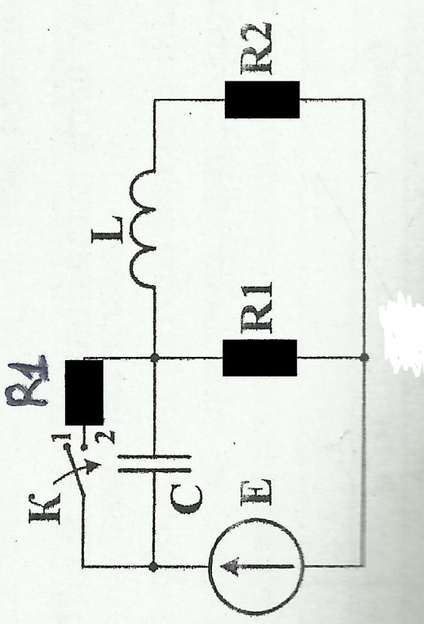
Е=100 В
R1=130 Ом
R2=55 Ом
L=200 мГн
С=100 мкФ
- Рассчитать переходной процесс классическим методом и определить выражения для токов и напряжений во всех ветвях схемы после проведения коммутации.
- Проверить рассчитанных токов в момент времени t1=0 и t2=τ , где τ- постоянная времени цепи.
- Построить графики изменения токов и напряжений в цепи после проведения коммутации

Пример расчета. ( расчет сделан без резистора R1 возле ключа). А надо чтоб он там был.

